LAPORAN PRAKTIKUM

WOOKSHOP SISTEM INFORMASI
WEB SERVER
(TIF330805)

SEMESTER 3



Acara 6
(Middleware, Auth Sederhana, dan Struktur Folder Lengkap)

Nama:
Achmad Fatkur Rizki

NIM:
E41250750

PROGRAM STUDI DILUAR KAMPUS UTAMA (PSDKU)
TEKNIK INFORMATIKA KAB. NGANJUK
JURUSAN TEKNOLOGI INFORMASI
POLITEKNIK NEGERI JEMBER
TAHUN 2026
- Studi Kasus
Halaman dashboard, form tambah mahasiswa, dan halaman edit hanya boleh diakses user yang sudah login. Tanpa proteksi, siapa pun yang tahu URL bisa masuk. Middleware Auth mengecek session sebelum Controller dijalankan. Jika belum login, user diarahkan ke halaman login.

- Tujuan
Mahasiswa menyusun struktur folder lengkap, membuat AuthController (login/logout), dan melindungi beberapa route dengan AuthMiddleware.

- Langkah
- Susunan folder.
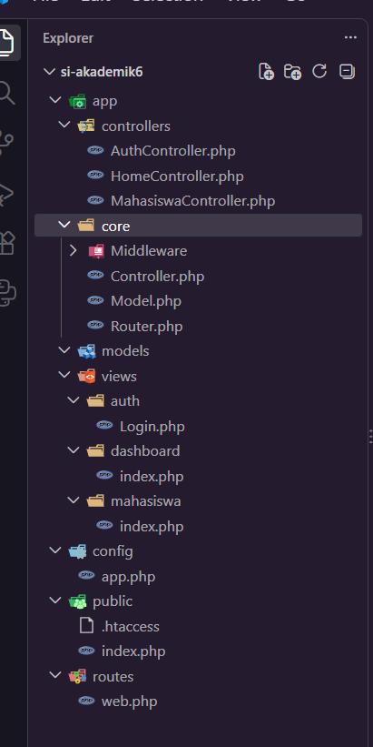

- Buat AuthController dengan method loginForm, login, logout.
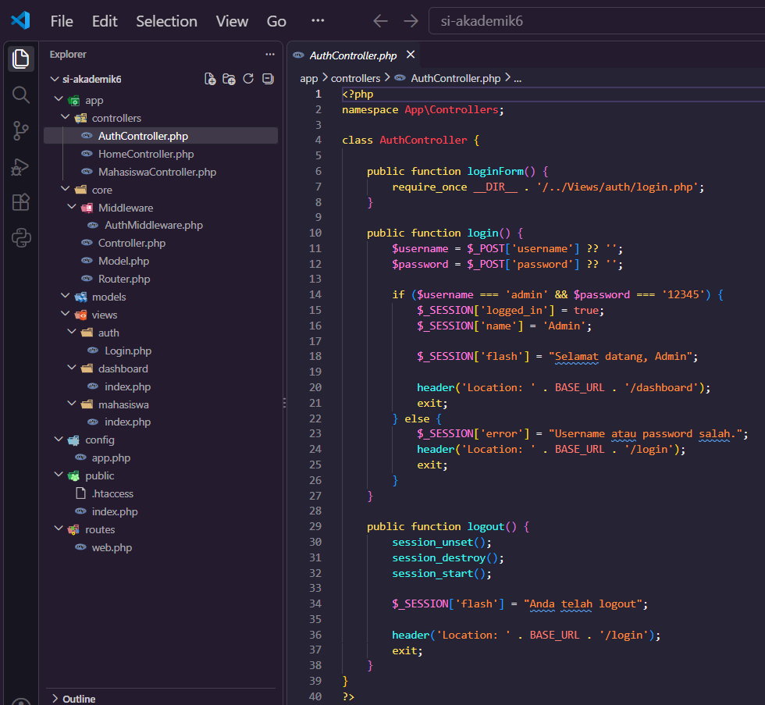

- Buat form login sederhana.
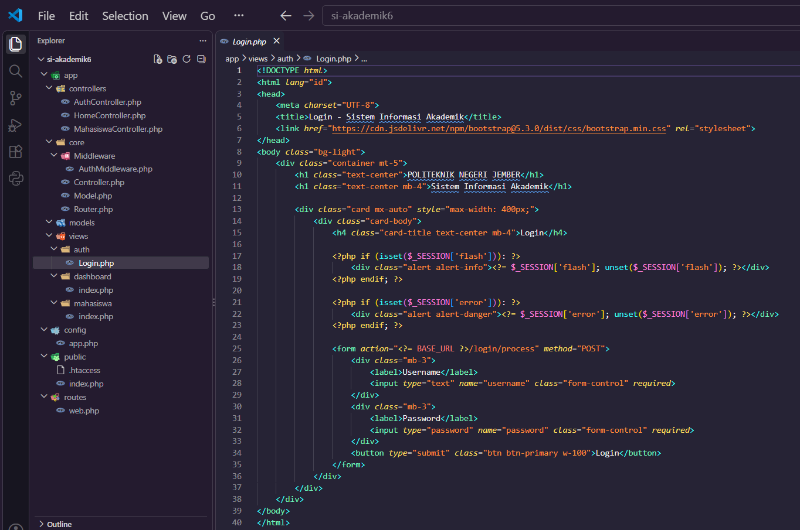

- Simulasikan login sukses dengan hardcode username/password dulu (nanti diganti database).
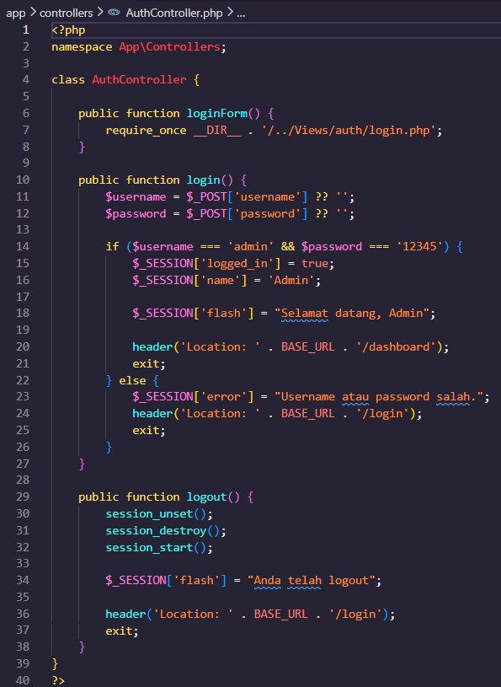

- Pasang AuthMiddleware pada route /dashboard dan /mahasiswa.
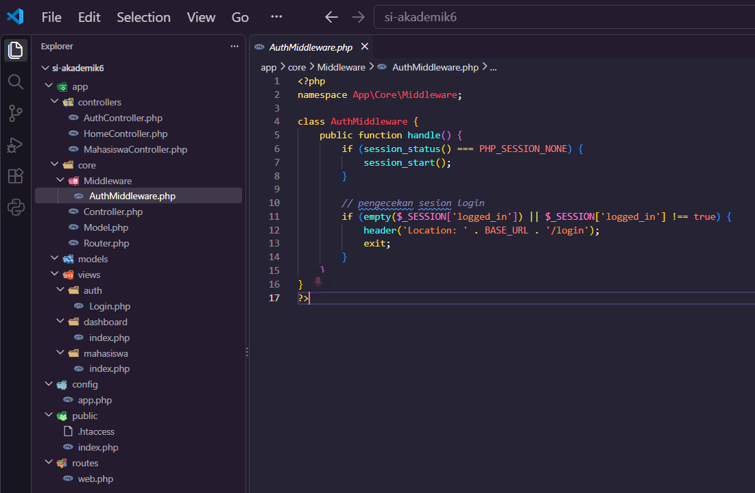

- Uji: akses /mahasiswa tanpa login harus redirect ke /login.
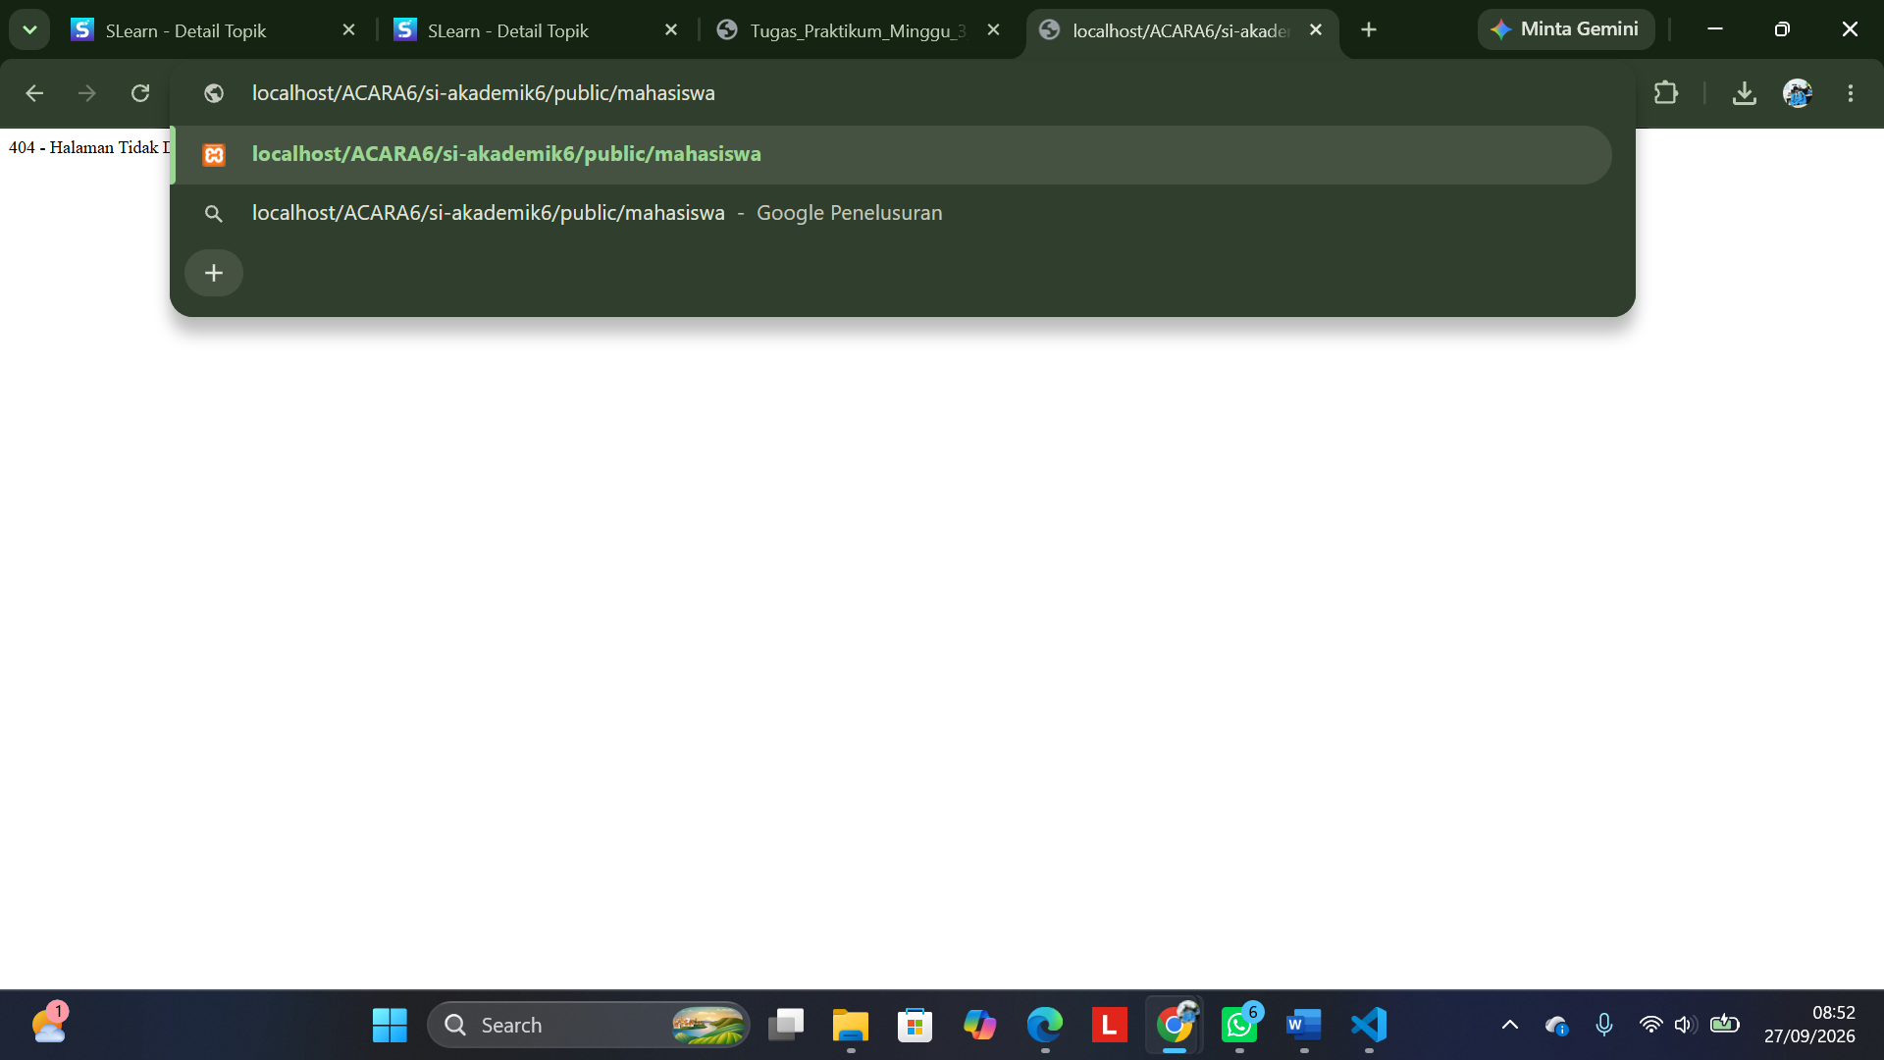

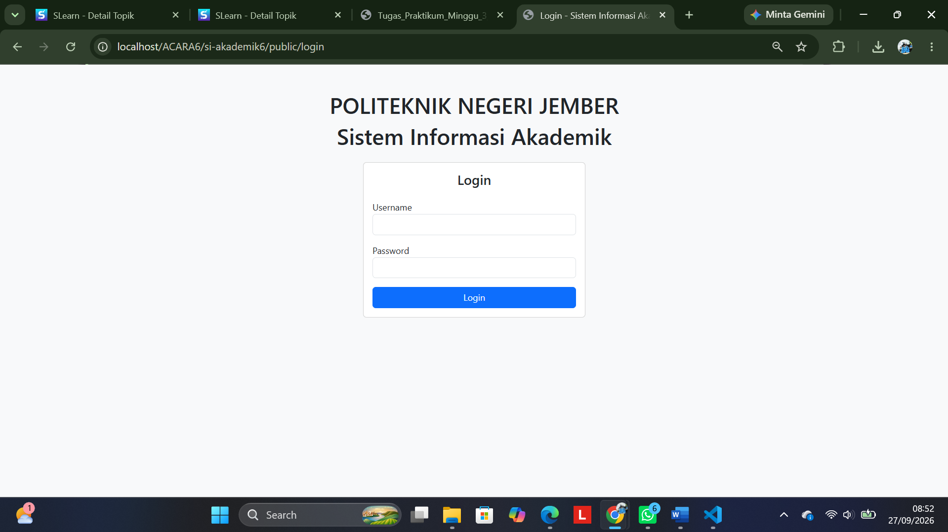

- Tugas Mandiri
- flash message: setelah login sukses, tampilkan alert "Selamat datang, Admin" di dashboard.
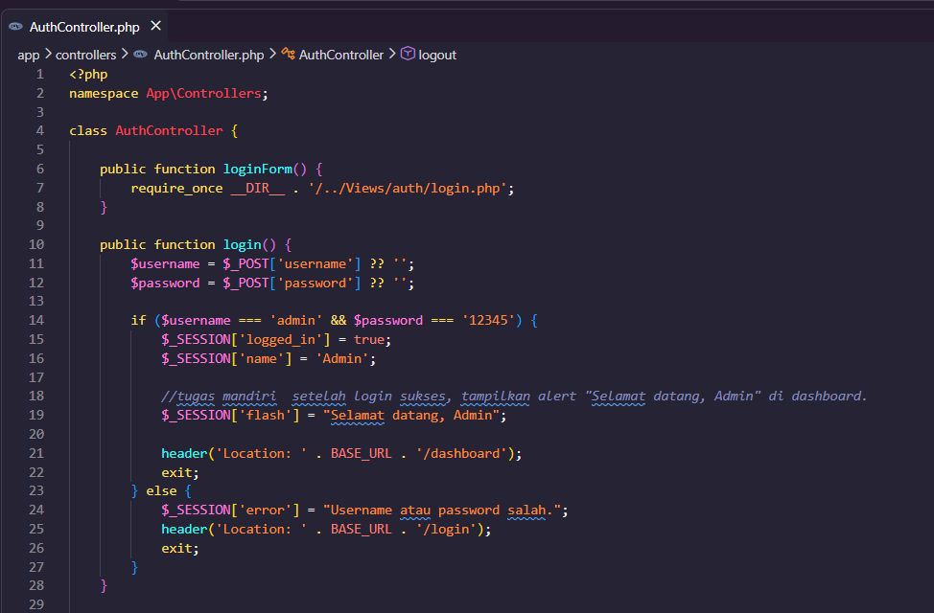

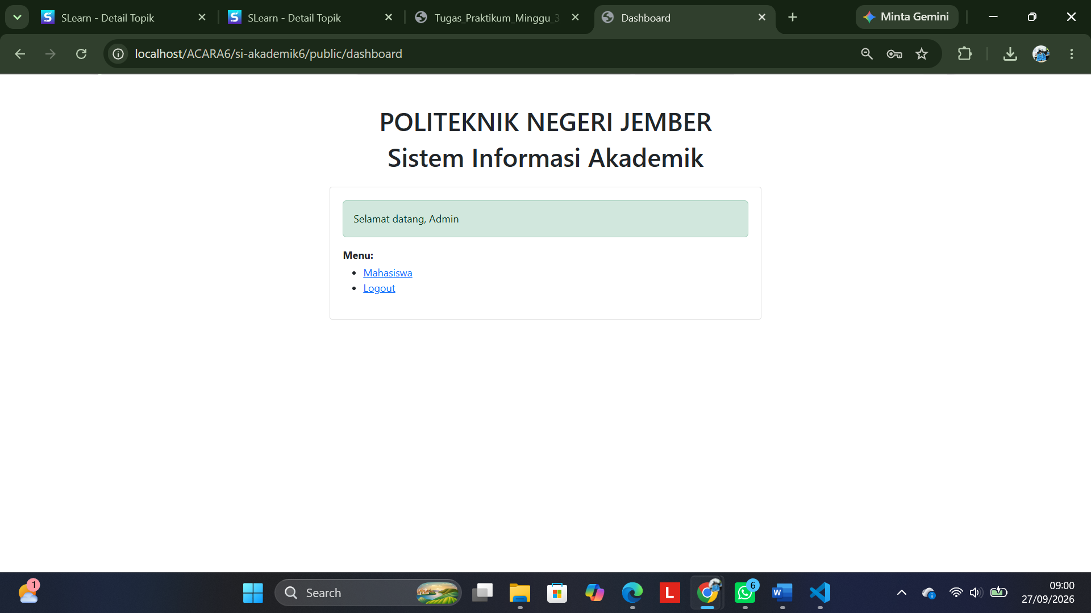

- flash message: setelah logout, tampilkan "Anda telah logout".
